Här kommer du direkt till auktionen
eller genom QR koden.
https://rotarysaltis.farleden.net/auktion/
Sjöloppis med nätauktion till förmån för Skota Hem!
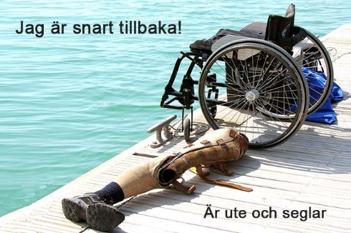
Nu har nätauktionen startat
och pågår fram till 26 maj kl 12.00

Rotary Saltsjöbaden i samarbete med Skota Hem

